О Краевой встрече победителей
всероссийских и международных мероприятий 2015 г.

3 июня 2015 года в Краевом центре художественного творчества учащихся «Росток» впервые прошла Краевая встреча победителей всероссийских и международных мероприятий, показавших высокие результаты в 2015 г.

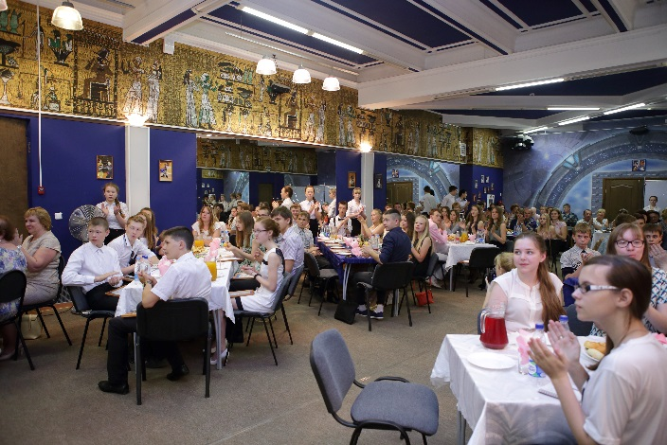
За 5 месяцев 2015 года наш регион был достойно представлен пермяками. В арсенале побед наших ребят: 17 золотых, 21 серебряная, 14 бронзовых медалей как в личном, так и в командном первенствах, десятки дипломов Лауреатов и победителей.
В программе прошло чествование победителей и призеров мероприятий, организованы мастер-классы и показательные номера выступления участников международных конкурсов.
В мероприятии приняли участие 86 обучающихся общеобразовательных организаций, учреждений среднего и высшего профессионального образования, учреждений дополнительного образования и 52 педагога, подготовивших победителей из 12 территорий Пермского края (Пермь, Березники, Лысьва, Кунгур, Соликамск, Нытвенский, Пермский, Чайковский, Чусовской, Суксунский, Березовский, Краснокамский районы).

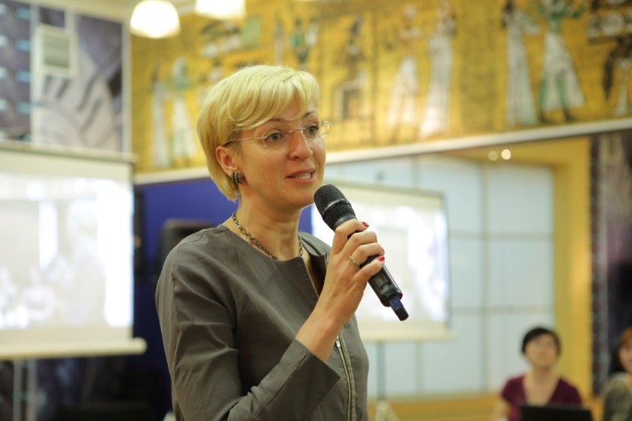
С ребятами встретились заместитель председателя Правительства Пермского края И.В.Ивенских, министр образования и науки Р.А.Кассина и министр культуры, молодежной политики и массовых коммуникаций И.А.Гладнев.
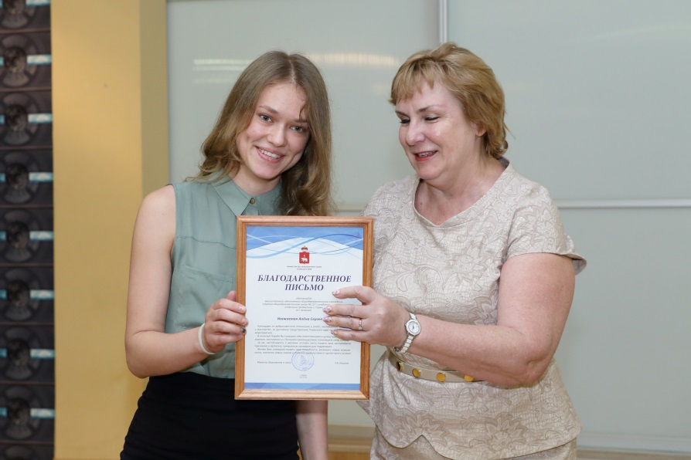
Алёна Беляева, учащаяся СОШ №127 с углубленным изучением отдельных предметов г. Перми участница восьмой Российской молодежной экспедиции «На лыжах - к Северному полюсу!».

Пермский край ежегодно входит в «золотую дюжину» субъектов РФ по результатам Всероссийской олимпиады школьников. 29 наград привезли пермские школьники в 2015г.
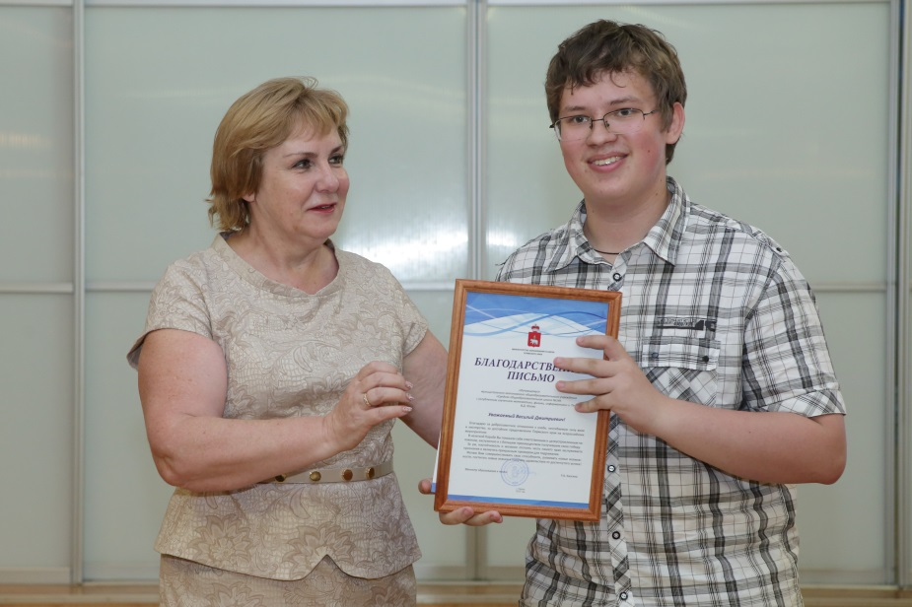
Югов Василий, учащийся 9 класса СОШ №146 с углубленным изучением математики, физики, информатики г. Перми, победитель Всероссийской олимпиады среди учащихся 10-х классов по физике и
2-х-кратный призер по математике и информатике, кандидат на международную олимпиаду по физике в 2016 г.

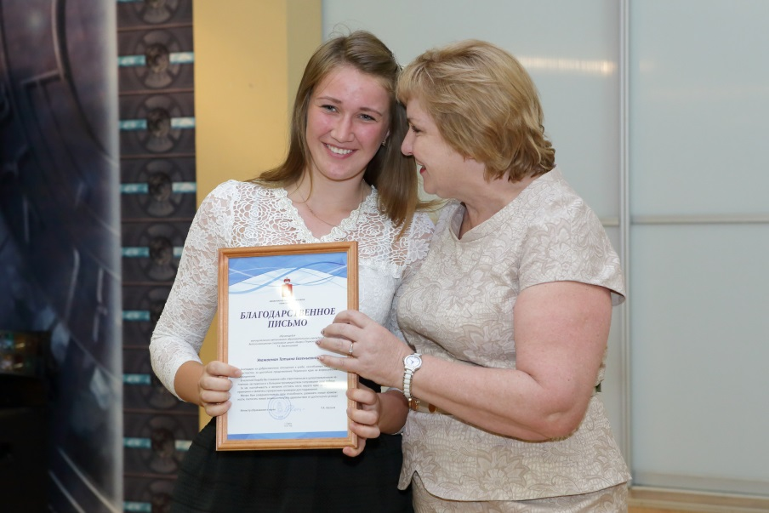
Ежегодно команда Прикамья успешно выступает на Всероссийских соревнованиях по спортивному туризму на пешеходных дистанциях в закрытых помещениях. В 2015 году в личном первенстве 10 золотых, 8 серебряных и 7 бронзовых медалей.
Овсянникова Татьяна (ДЮСШ «Вихрь» Пермского района) – победитель Всероссийских соревнований по туризму на пешеходных дистанциях, серебряный и бронзовый призер Первенства России по туризму на лыжных дистанциях.
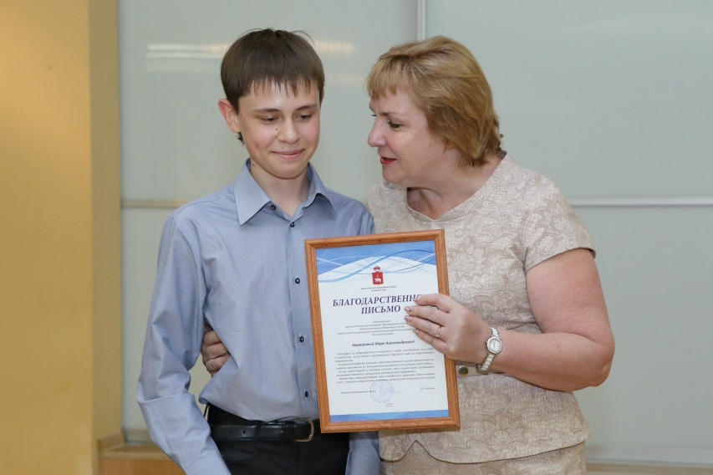
Колтунович Марк (ЦДЮНТТ г.Березники) в 2015 г. среди 65 юных спортсменов за удивительную разработку модели судна и победный настрой был награжден серебряной и бронзовой медалями Всероссийских соревнований по судомодельному спорту среди младших школьников.

На встрече прошло чествование победителей и призеров Четырнадцатых молодежных Дельфийских игр России. По результатам официального первенства среди субъектов Российской Федерации Пермский край в 2015 г. на 4 месте в командном зачете. Всего в копилке команды 17 наград, в их числе:
4 золотых, 7 серебряных, 2 бронзовых медали и 4 специальных Диплома.

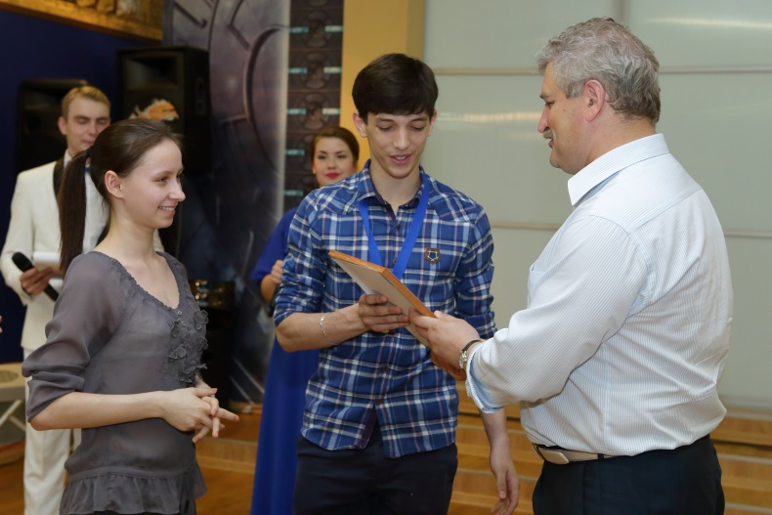
На Дельфийских играх в номинации «Классический танец» с 2010 года Прикамье представляет Пермский хореографический колледж. Они завоевали для края
9 наград. В мае 2015 года две медали в копилку команды вновь принесли студенты колледжа Еналдиев Георгий (золото) и Пятышева Екатерина (серебро).
Показательные выступления победителей и призеров Дельфийских игр тепло встречены всеми участниками встречи.
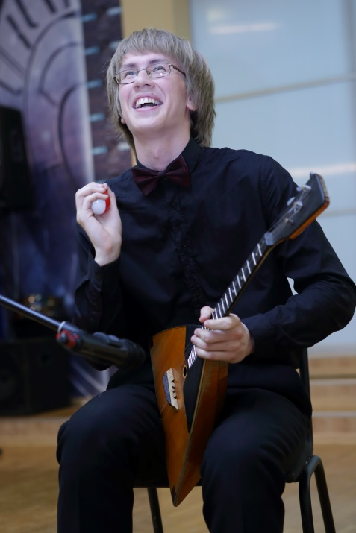
Кондратьев Николай, студент Чайковского музыкального училища – обладатель Золотой медали, ставшей четвертой медалью, которую приносят в копилку Пермского края студенты Чайковского музыкального училища в номинации балалайка.

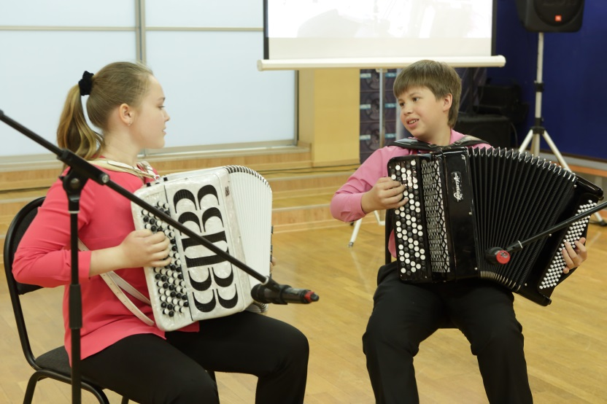
В номинации баян/ аккордеон Прикамье всегда успешно представляет Детская музыкальная школа №4 г. Перми. В этом году наградами отмечены Боровских Наталья и Ефимовский Михаил.

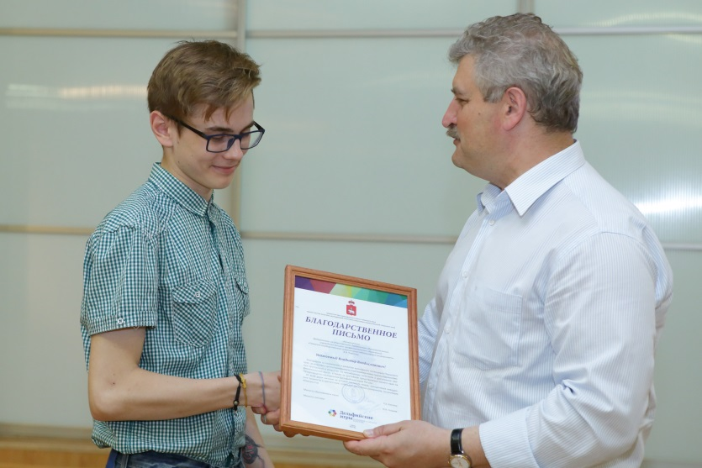
5 лет наш регион ежегодно участвует в состязаниях номинации «Искусство воспитания». Восьмую награду Прикамью в этой номинации принес Пирогов Владимир – студент Пермского государственного гуманитарно-педагогического университета – обладатель серебряной медали Четырнадцатых молодежных Дельфийских игр России.
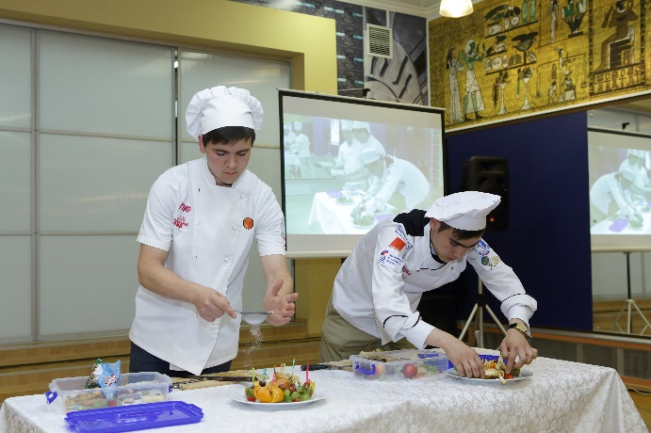
Мини-мастер-класс представляют участники Четырнадцатых молодежных Дельфийских игр России в номинации «Кулинарное искусство» Салихов Захир и Охунов Ахмадхон – студенты Пермского техникума отраслевых технологий.
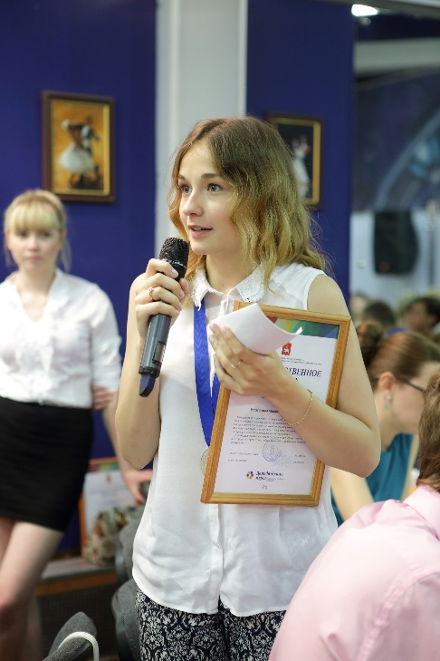

Участники встречи воспользовались возможностью задать вопросы нашим первым руководителям.
Палькину Марию, корреспондента ТК Союз-ТВ г.Чусовой, обладателя бронзовой медали Тринадцатых и серебряной медали Четырнадцатых молодежных Дельфийских игр России, интересовал вопрос о возможности проведения Дельфийских игр России в Пермском крае.
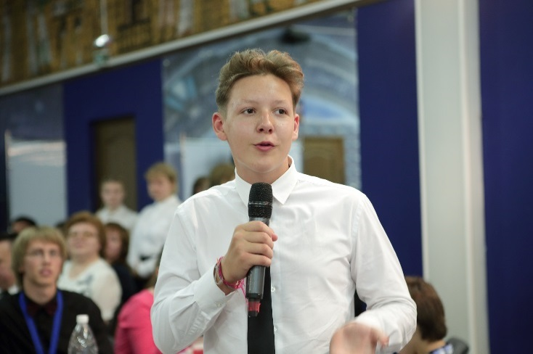
Мульков Дмитрий (ЦДТ с.Березовка) – призер конкурса чтецов Всероссийского фестиваля «Я вхожу в мир искусств» – спросил министра образования о ее увлечениях в юношеском возрасте.

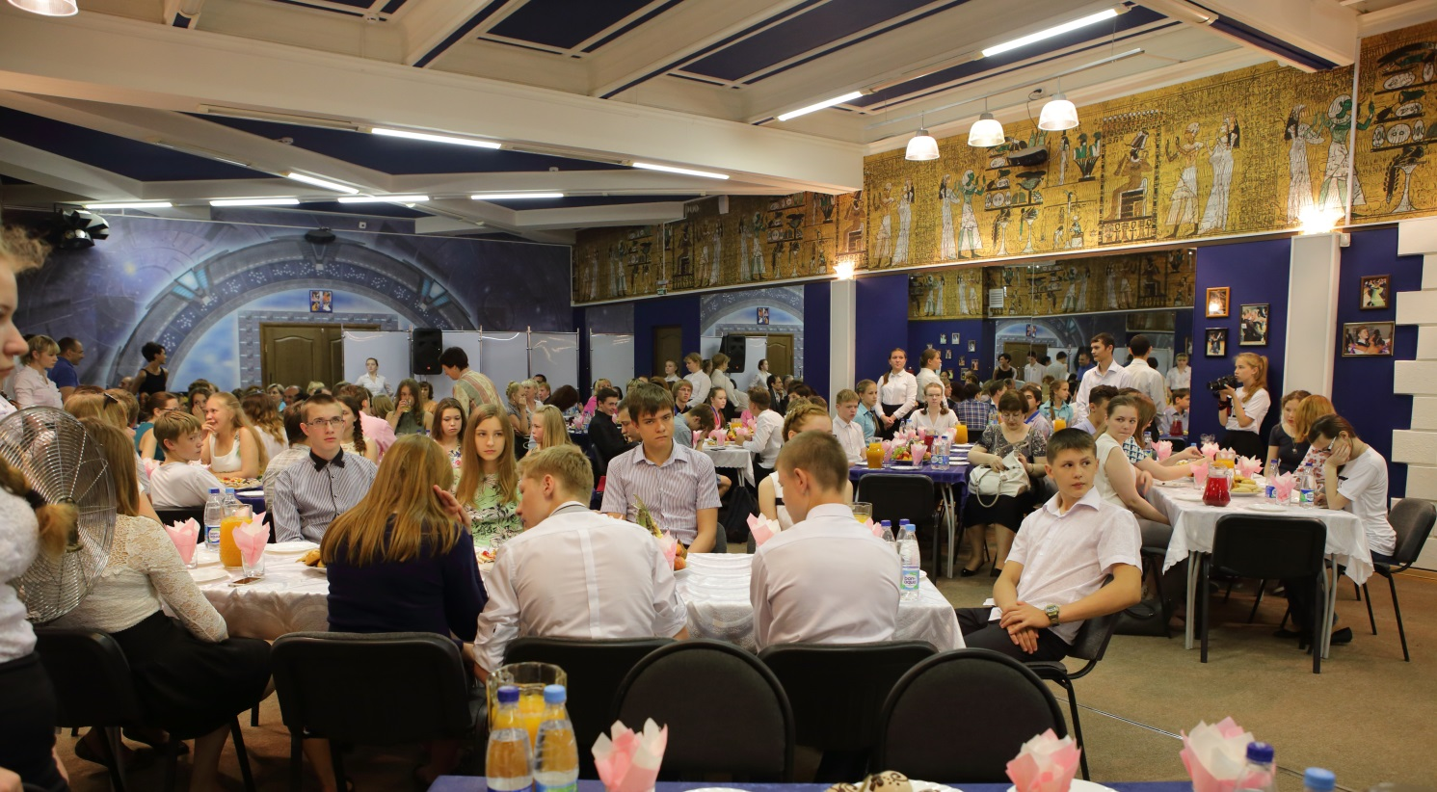

Для ребят, собравшихся на эту встречу – это начало. Начало большого пути. Мы ещё раз поздравляем всех победителей с высотой, которую они смогли покорить! Желаем новых побед, новых вершин, новых ступеней!

Организаторы встречи:
Министерство образования и науки Пермского края
Министерство культуры, молодежной политики и массовых коммуникаций Пермского края
Краевой центр художественного творчества учащихся «Росток»

